

# 1.ÍNDICE

**1.ÍNDICE**1

**2.HISTORIAL DE VERSIONES**2

**3.INTRODUCCIÓN**3

**4.HIPÓTESIS**4

**5.ENUNCIADO**5

**6.DESARROLLO**6

6.1 Objetivo 6

6.2 Límites: 6

6.3 Alcances: 6

6.4 Requerimientos funcionales. 8

6.5 Requerimientos no funcionales 9

**7.PLANEACIÓN**10

**8.INFORME DE RIESGOS**11

8.1 Evaluación De Riesgo 11

8.2 Planeación del Riesgo 12

**9.FACTIBILIDAD**13

9.1 Antecedentes del proyecto 13

9.2 Alcance del estudio de factibilidad 13

9.3 Factibilidad técnica 14

9.4 Factibilidad económica 15

9.5 Factibilidad operativa 15

9.6 Viabilidad 16

**10.DIAGRAMA DE CLASE**17

**11.CASOS DE USO**18

**12.PROTOTIPO**22

**13.CONCLUSIÓN**23

**14.GLOSARIO**24

# 2.HISTORIAL DE VERSIONES

|  |  |  |  |
| --- | --- | --- | --- |
| **Fecha** | **Revisión** | **Descripción** | **Autores** |
| 12 /10/2019 | **1.0** | Primer versión (1era Entrega) | Bracamonte Gastón;Chachagua, Vanina; Ferrufino Mario Gastón; Lambrecht Franco; Sanchez Milena |
| 13/10/2019 | **1.1** | Correcciones Primer Versión (Pre Segunda entrega) | Bracamonte Gastón;Chachagua, Vanina; Ferrufino Mario Gastón; Lambrecht Franco; Sanchez Milena |
| 14/10/19 | **2.0** | Segunda versión (2da Entrega) | Bracamonte Gastón;Chachagua, Vanina; Ferrufino Mario Gastón; Lambrecht Franco; Sanchez Milena |
| 17/10/19 | **2.1** | Correcciones Segunda Versión (Pre Tercera entrega) | Bracamonte Gastón;Chachagua, Vanina; Ferrufino Mario Gastón; Lambrecht Franco; Sanchez Milena |
| 23/10/19 | **2.2** | Correcciones segunda entrega, Anexos 3era entrega (Pre Tercera entrega) | Bracamonte Gastón;Chachagua, Vanina; Ferrufino Mario Gastón; Lambrecht Franco; Sanchez Milena |
| 24/10/19 | **3.0** | Tercera Versión (3era Entrega) | Bracamonte Gastón;Chachagua, Vanina; Ferrufino Mario Gastón; Lambrecht Franco; Sanchez Milena |

# 3.INTRODUCCIÓN

Mediante el siguiente trabajo de análisis, nuestro grupo traerá a la práctica aquel conocimiento teórico dado en clase, aplicándolo en un caso e intentando cumplir con las expectativas impuestas para la resolución del problema. También se incorporará desde la experiencia de cada uno, y desde los consejos dados, la mejor predisposición para lograr no sólo un trabajo que como dijimos anteriormente, cumpla con lo requerido, sino el aprender a interiorizar un punto de vista diferente al que usamos en nuestro día a día y entender un campo al que estamos pocos acostumbrados. Sumaremos a esto, la familiarización con herramientas que nos propondrán una mejor organización, un relevamiento más adecuado para el proyecto y asimilación de detalles que no hemos tenido en cuenta, ya sea por nuestra falta de experiencia o por el simple hecho que lo dábamos por obvio. Este proyecto será nuestro punto de partida , de conocimientos y de idealización de cómo será trabajar en el área del análisis.

# 4.HIPÓTESIS

Pretendemos con este trabajo, poder afianzar los conocimientos y poder obtener una mejor visión del requerimiento en sí a la hora de recibir una solicitud, agudizando nuestra perspicacia en el momento del análisis.

# 5.ENUNCIADO

**Proyecto: “Zoológico”.**

La empresa que tiene a su cargo la concesión del zoológico de una importante ciudad de la República Argentina ha solicitado el diseño e implementación de un sistema de información que le permita gestionar los procesos relacionados al funcionamiento del C . En función del relevamiento realizado, se obtuvieron los principales procesos y consideraciones para construir el sistema; los mismos se detallan a continuación.

El área Visitas tiene a su cargo la gestión integral de las visitas guiadas para instituciones. Para ello el área Visitas se ocupa de realizar la diagramación de recorridos, la gestión de visitas y asignación de guías a los recorridos. Cada recorrido consta de una serie de puntos de paseo, como acuario, serpentario, y otros. Cada punto de paseo en un recorrido particular tiene asociado un tiempo y un orden de visita. Para cada recorrido también se establece un cupo –es decir, la cantidad de visitantes que pueden realizar el recorrido por vez – el precio por persona y duración total en minutos. La empresa ha establecido que los recorridos se ofrecen en horarios previamente definidos y existe una restricción de no realizar más de tres recorridos en forma simultánea. Para agendar una visita al zoológico, el trámite es personal, en cuyo caso se debe presentar una persona en representación de la institución. En este momento, el empleado consulta la posibilidad de efectuar la visita en función a la fecha y el recorrido solicitado. En caso de existir disponibilidad para la fecha solicitada, se registra la información de la visita a realizar, tal como fecha y hora de solicitud, fecha y hora de la visita a realizar, cantidad de visitantes, recorrido a efectuar, institución y curso para el caso que corresponda, nombre y apellido del representante que solicitó la visita, y un teléfono de contacto. Si una institución realiza visitas en distintas oportunidades, el representante de la misma podría ser diferente en cada caso. Al momento de agendar la visita, también se cobra un monto en concepto de seña en efectivo moneda nacional, ante lo cual se emite un comprobante de pago. Al momento de presentarse la institución a la visita, el responsable de atender a los visitantes verifica la existencia de dicha visita y que el horario de llegada no supere el tiempo máximo de tolerancia permitido por la empresa, ya que en caso de superarse debe anularse la visita. Cuando los visitantes se presentan dentro del tiempo tolerado, el responsable de atender a los visitantes registra la hora real de llegada al zoológico y procede a cobrar el saldo restante, emitiendo la factura correspondiente por el monto total cobrado a la institución. En este momento también se procede a asignar el guía a la visita. Para ello la responsable consulta los guías disponibles en la fecha y asigna uno de ellos. Debido a la planificación de horarios que posee el zoo para realizar los recorridos, siempre se cuenta con guías disponibles para asignación. El guía tiene como responsabilidad registrar los avances que se van realizando en las visitas. Por ello registra la hora de inicio de la visita. Cuando la visita finaliza, el guía asignado registra esta situación, indicando la hora real de finalización, y en caso de ser necesario, incluye alguna observación respecto de la visita. Antes de finalizar cada día de trabajo, el responsable de las visitas controla aquellas instituciones que no se presentaron a la visita y les realiza un reclamo telefónico en el cual se le consulta los motivos de no asistencia y se le informa de la pérdida de la seña entregada. A continuación, el responsable registra la anulación de las mismas y los motivos. La institución también puede informar que no se presentará a la visita, ante lo cual se registra la cancelación de la misma, indicando el motivo y liberando el horario correspondiente. En esta instancia tampoco se devuelve el monto de la seña.

# 6.DESARROLLO

## 6.1 Objetivo

Brindar información para gestionar los procesos relacionados al funcionamiento del área “Visitas”, administrando la diagramación de los recorridos, la gestión de visitas y la asignación de guías a los recorridos, estableciendo un cupo, un precio por persona y su duración total en minutos.

## 6.2 Límites:

Desde la consulta de la disponibilidad de la visita hasta la liberación del recorrido de la visita.

## 6.3 Alcances:

* Disponibilidad de la visita:
  + Verificar día y hora solicitados.
  + Verificar disponibilidad del recorrido.
* Gestión de las instituciones
  + Verificar existencia de la institución
  + Registrar alta, baja y modificación de la institución
* Gestión de los representantes
  + Verificar existencia del representante
  + Registrar alta, baja y modificación del representante.
* Gestión de la visita:
  + Registrar fecha y hora de solicitud.
  + Registrar fecha y hora de la visita.
  + Registrar cantidad de visitantes.
  + Registrar recorrido seleccionado.
  + Asignación de la institución.
  + Asignación del representante.
* Cobranza de seña:
  + Registrar el ingreso de dinero de la seña
  + Emitir el comprobante de pago no oficial.
* Verificación de la visita registrada.
  + Verificar que la visita existe.
  + Registrar la hora real de llegada al zoológico.
* Cobranza monto restante de la visita.
  + Registrar el ingreso de dinero restante de la visita.
  + Emitir Factura por monto total de la vista.
  + Emitir Recibo oficial por el monto total.
* Gestión del guía en la visita
  + Asignar el guía a la visita.
  + Registrar los avances de la visita.
  + Registrar la hora de finalización de la visita.
* Gestión de cierre de jornada
  + Controlar instituciones que no se presentaron.
  + Registrar la anulación de las visitas.
  + Registrar la cancelación de la visita.
* Gestión de cancelación de la visita
  + Registrar la cancelación de la visita
  + Registrar motivo de cancelación de la visita.
  + Liberar horario del recorrido.

## 6.4 Requerimientos funcionales.

|  |
| --- |
| **Requerimientos Funcionales** |
| * Administrar datos de los recorridos y puntos de paseo del zoológico, la vigencia de los recorridos y precios de los mismos |
| * Administrar los horarios de visita del zoológico |
| * Administrar datos de las instituciones que solicitan y efectúan visitas |
| * Gestionar la solicitud de visita realizada por una institución |
| * Gestionar asistencia de institución a la visita |
| * Gestionar el cobro que se realiza a las instituciones en concepto de seña y saldo por una visita, generando los comprobantes correspondientes |
| * Gestionar la ejecución de la visita |
| * Administrar datos de empleados |
| * Gestionar asistencia de guía |
| * Gestionar cancelación y anulación de visitas |
| * Brindar información de visitas |
| * Brindar información de recorridos vigentes. |

## 6.5 Requerimientos no funcionales

|  |  |  |  |  |  |
| --- | --- | --- | --- | --- | --- |
| ID | REQUERIMIENTO | DESCRIPCIÓN | TIPO | AFECTA A LA ARQUITECTURA | PRIORIDAD |
| 1 | Punto de acceso al sistema proporcionando usuario y contraseña. | La aplicación tendrá un único punto de ingreso y de acuerdo al perfil de usuario se irán habilitando las distintas opciones de menú. | Implementación. | Si (requiere un módulo que administre este servicio) | Alta |
| 2 | Caducidad de sesión de usuario. | las sesiones de usuario deberán caducar ante inactividad del usuario. | Fiabilidad. | Si (requiere un módulo que administre este servicio) | Media |
| 3 | Conexión con reloj. | El sistema deberá conectarse al reloj del ordenador a los fines de registrar la hora real de inicio de la visita. | Interoperabilidad. | Si (requiere un módulo que realice la comunicación con el reloj y registre los datos en BD) | Baja |
| 4 | Restricción sobre la triple simultaneidad de recorridos en estado -En progreso-. | El sistema deberá restringir el inicio de visitas en el caso de que haya tres visitas en progreso. | Interoperabilidad. | No | Baja |
| 5 | Registración de un curso perteneciente a una institución. | El sistema deberá poder registrar los datos pertinentes de un curso perteneciente a una institución. | Usabilidad. | Si | Baja |
| 6 | Acatamiento de la reglamentación vigente de facturación para la emisión de factura en moneda nacional por el monto total de cobro. | El sistema deberá emitir factura de cobro, en moneda nacional, por el monto total de cobro cumpliendo con la reglamentación vigente. | Fiabilidad. | No | Alta |
| 8 | Registro de puntos de control del recorrido. | Los guías tendrán permitido registrar, mediante el sistema, los datos de la visita en curso y sus puntos de paseo. | Interoperabilidad. | Si (requiere un módulo que administre este servicio) | Alta |

# 

# 7.PLANEACIÓN

Por medio del estudio del proyecto, hemos definido el siguiente plan:

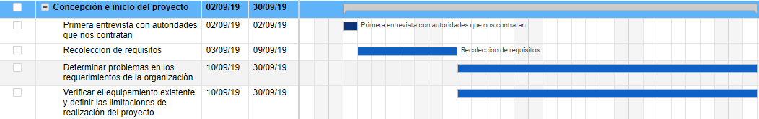

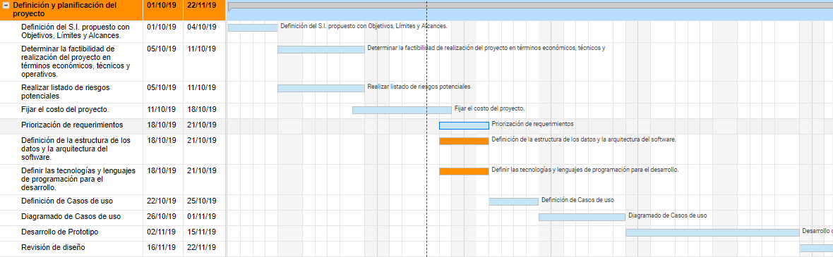

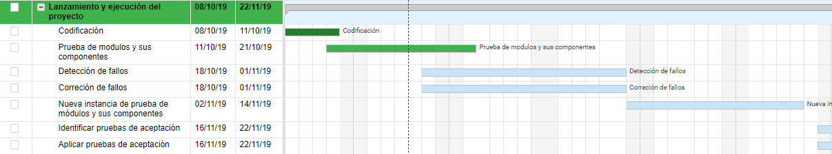

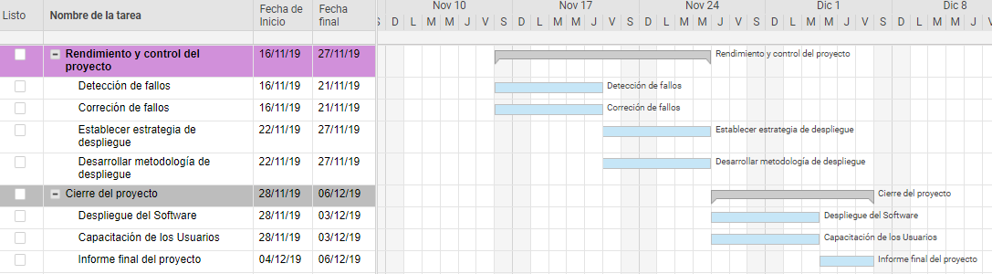

Si por alguna razón no se apreciara bien el planeamiento, en el siguiente [Link](https://app.smartsheet.com/b/publish?EQBCT=898f1a1d9a1e4181947b26c8dbc78595) podemos verlo de manera más didáctica y prolija

# 8.INFORME DE RIESGOS

Luego de un riguroso análisis y relevamiento de información por los empleados del zoológico, hemos encontrado los siguientes riesgos, a saber:

|  |  |  |  |  |  |  |  |  |  |  |  |
| --- | --- | --- | --- | --- | --- | --- | --- | --- | --- | --- | --- |
| 8.1 Evaluación De Riesgo | | | | | | | | | | | |
| **Evaluación Inicial**  Fecha: 29/09/2019 | | | | | | | **Fecha Última Evaluación:**  01/10/19 | | | | |
| **Riesgo Identificado** | **Prob.** | | | **Cons.** | | | **Estim. Riesgo** | | | | |
| **B** | **M** | **A** | **L** | **D** | **E** | **T** | **TO** | **M** | **I** | **IN** |
| 01 - Caída / rotura del servidor | **X** |  |  |  |  | **X** |  |  |  |  | **X** |
| 02 - Caída de internet |  | **X** |  |  | **X** |  |  | **X** |  |  |  |
| 03 - Riesgo de seguridad | **X** |  |  |  |  | **X** |  |  |  |  | **X** |
| 04 - Interferencia dispositivos WIFI | **X** |  |  | **X** |  |  | **X** |  |  |  |  |
| 05 - Rotación de personal capacitado |  | **X** |  | **X** |  |  |  | **X** |  |  |  |
| 06 - Volatibilidad de la moneda |  |  | **X** |  | **X** |  |  |  | **X** |  |  |
| 07 - Cambios de requerimientos | **X** |  |  |  | **X** |  |  | **X** |  |  |  |
| 08 - Mal relevamiento de la superf a cubrir por la conexión | **X** |  |  |  |  | **X** |  |  |  | **X** |  |
| 09 - Daños en dispositivos | **X** |  |  | **X** |  |  |  | **X** |  |  |  |
| 10 - Nuevos puntos de paseo |  | **X** |  |  | **X** |  |  |  | **X** |  |  |

|  |  |  |  |  |  |
| --- | --- | --- | --- | --- | --- |
| **Referencias (EVALUACIÓN DE RIESGOS)** | | | | | |
| **Probabilidad** | | **Consecuencias** | | **Estimación Riesgo** | |
| **B** | **Baja** | **L** | **Leve** | **T** | **Trivial** |
| **M** | **Media** | **D** | **Dañino** | **TO** | **Tolerable** |
| **A** | **Alta** | **E** | **Extremo** | **M** | **Moderado** |
|  | | | | **I** | **Importante** |
| **IN** | **Intolerable** |

## 8.2 Planeación del Riesgo

|  |  |
| --- | --- |
| **Riesgo** | **Estrategia** |
| 01 - Caída / rotura del servidor | Equipo de resguardo del servidor, aunque de menor envergadura . |
| 02 - Caída de internet | Si es repetitivo, tener una segunda conexión a otro proveedor contratada. |
| 03 - Riesgo de seguridad | Actualización de firewall y métodos de control de seguridad en el mismo router o servidor. |
| 04 - Interferencia dispositivos WIFI | Si es por propios dispositivos, ver la posibilidad de usar la red WIFI en 2 frecuencias diferentes. |
| 05 - Rotación de personal capacitado | Manuales y documentación sobre el uso y manejo del software y dispositivos. |
| 06 - Volatibilidad de la moneda | Ajustar un tope máximo hasta donde se le respetará el contrato y el tipo de cambio. Pasado dicho máximo, renegociación. |
| 07 - Cambios de requerimientos | Presupuestación por los requerimientos nuevos y adecuación del planeamiento con sus tiempos |
| 08 - Mal relevamiento de la superf a cubrir por la conexión | Segundo relevamiento con otra empresa, para tener una segunda visión y mejora del sistema actual. |
| 09 - Daños en dispositivos | Tablets de back-up configuradas con el software especificado al igual que access point disponibles para su uso inmediato |
| 10 - Nuevos puntos de paseo | Si se presenta el caso y hay mala señal en la zona, re ingeniería de la distribución de los accesspoint. |

# 9.FACTIBILIDAD

## 9.1 Antecedentes del proyecto

* Implementación de un diseño para poder gestionar los procesos relacionados al funcionamiento del área visitas por sistema.
* Actualización a los medios tecnológicos para mayor control y confiabilidad de los registros.
* El proyecto fue ideado por personal del zoológico Zoo-Bes y nuestro grupo en mutua cooperación.
* Los interesados claves son los gerentes de venta y administración del Zoológico Zoo-Bes.
* Antes del estudio de factibilidad no se han realizado acciones previas.
* El zoológico cuenta con 2 computadoras, y un sistema de repetidores básicos que por wifi que cubren la totalidad del establecimiento aunque con zonas con muy poca cobertura
* Cuentan con una Impresora (sistema de chorro de Tinta)

## 9.2 Alcance del estudio de factibilidad

* Se espera la determinación exitosa o viable al llevar a cabo la implementación del nuevo diseño.
* Relevamiento del área física del Zoológico
* Relevamiento de los recursos tecnológicos del Zoológico
* Relevamiento de los recorridos que participarán del diseño de las visitas.
* Relevamiento de los conocimientos técnicos de los empleados en planta permanente que serán los usuarios del sistema y conocimientos técnicos de los guías asignados a los recorridos.

## 9.3 Factibilidad técnica

* Notebook Área Venta-Administrativa: la notebook cumple con los requerimientos de hardware y software básicos para el funcionamiento del diseño (Procesador Core 2 Duo 2.33 Ghz, 4 GB Ram, Disco 500 GB, Periféricos de entrada usb (Teclado - Mouse), monitor 19” FHD). Dicha computadora será el principal dispositivo sobre el cual se realizarán todas las registraciones que se hacen de las visitas.
* Punto de serie de recorrido – Se necesitan tablets que se adecuen a los requisitos, no se tiene ninguna en posesión. Requerimientos sugeridos: SAMSUNG GALAXY TAB A T510 NUEVO MODELO 2019. Estas tablets serán usadas por los guías para llevar adelante las registraciones en los diferentes puntos del paseo.
* Impresora – Actualmente su impresora cubre la necesidad para el diseño, aunque se recomienda pasar de una impresora de chorro de tinta a una impresora láser por cuestiones de tiempo y mantenimiento. Reubicación del elemento al área de Ventas-Administración. Se usará para poder emitir los comprobantes en papel.
* Instalación de red: La red wifi tiene áreas de cobertura con escasa señal, con lo cual se debería relocalizar algunos puntos de accesos para que el registro en el nuevo diseño no presente fallas ni problemas de comunicación. Con los accesspoint actuales, no se estaría cubriendo la necesidad al ser muy básicos, recomendándose la compra de nuevos accesspoint para no sufrir inconsistencias entre nuevos y viejos. Los nuevos AccessPoint suplirán a los ya ubicados para lograr una cobertura total del zoológico
* Actualización del router para lograr una mejor distribución y seguridad de la red WIFI (Red pública a Red privada). El router recomendado para lograr estabilidad y funcionamiento idónea es Router Cisco Rv340w Dual Wan Gigabit Wireless Ac Vpn Mexx 3. Este router será la fuente de comunicación entre todos nuestros dispositivos embebidos en el proyecto.

## 9.4 Factibilidad económica

Se contemplan los siguiente costos:

|  |  |  |
| --- | --- | --- |
| **Gasto** | **Importe** | **Proveedor** |
| 5 SAMSUNG GALAXY TAB A T510 NUEVO MODELO 2019 | $72.314 + IVA | VENEX SRL |
| 6 Cisco WAP371 Wireless-AC/N Dual Radio Access Point with Single Point Setup | $62.465 + IVA | CCTECH SA |
| 1 Router Cisco Rv340w Dual Wan Gigabit Wireless Ac Vpn Mexx 3 | $24.800 + IVA | CCTECH SA |
| Capacitación Empleados | $1.000 | CEBOLLA-CHAN SRL |
| Desarrollo de Software a Medida según req. previamente solicitados | $100.000 + IVA | CEBOLLA-CHAN SRL |
| Costo Total en gasto dispositivos: **$159.579** + IVA | | |
| Costo Total desarrollo + capacitación: **$101.000** + IVA | | |
| Costo Total Proyecto: **$260.579** + IVA | | |

## 9.5 Factibilidad operativa

* La empresa cuenta con empleados en condiciones de aprender a usar el nuevo diseño.
* Capacitación y manuales para el personal, no tan técnicos debido al buen funcionamiento, al uso intuitivo y amigable de la herramienta.
* Fácil transmisión de la experiencia del usuario permitiendo la autocapacitación entre ellos.

## 9.6 Viabilidad

**La ejecución de la implementación del diseño, no presentaría dificultades, con lo cual es viable llevarla a cabo.**

Según su factibilidad operativa, tenemos que es viable ya que los empleados alcanzan el nivel requerido para este diseño y no hay complicaciones posteriores en su uso e implementación.

Según su factibilidad técnica, lo que tenemos nos alcanzaría a cubrir parte del diseño, pero se necesita la compra obligada de algunos recursos para la correcta implementación.

Según su factibilidad económica, la empresa nos había adelantado que contaba con un presupuesto de $300.000 pesos (IVA NO INCLUÍDO) para la compra de equipamiento, capacitaciones y demás gastos que se pudieran incurrir. Al tener un presupuesto de gasto de $260.579 es factible su implementación

Los pro: Actualización tecnológica del zoológico y mejores prestaciones para la atención a las instituciones.

Los contra: inversión grande que más allá de la implementación, casi no se notará en otras áreas

Se recomienda, mediante el análisis de estos 3 factores, sus pro y sus contras, que la implementación del proyecto se lleve a cabo

**Probabilidad de éxito**: Al contar con el personal con alta capacidad técnica y tecnológica y con los recursos financieros suficientes, se estima una probabilidad de éxito de 90% con la implementación del proyecto.

# 10.DIAGRAMA DE CLASE

Analizando el sistema propuesto al zoológico, determinamos que el diagrama de clase sería de la siguiente forma:

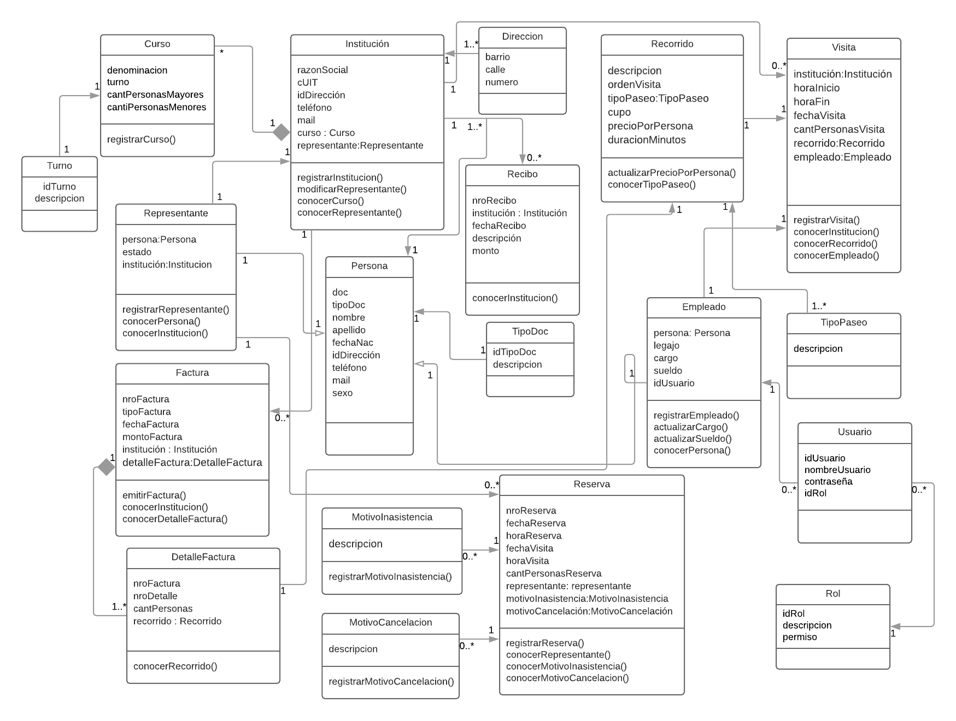

Si se desea ver el diagrama original, podemos hacerlo a través del siguiente [link](https://www.lucidchart.com/documents/edit/3be6060c-6ca5-4389-87e9-54c5ecb9479d/0_0?shared=true).

# 11.CASOS DE USO

Según lo analizado, nuestro Caso de Uso sería el siguiente:

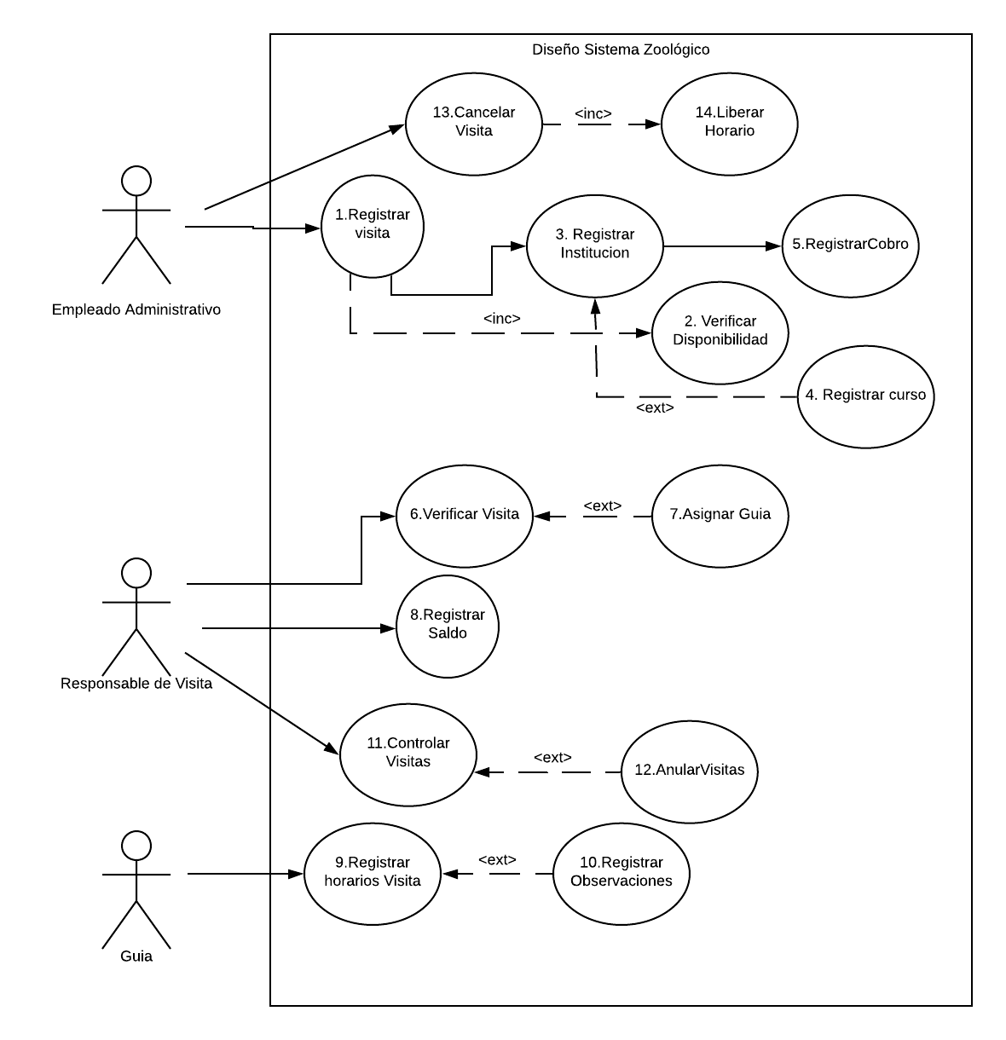

|  |  |
| --- | --- |
| Actores | |
| Empleado Administrativo | Encargado de Registrar la visita y su cobro en un primer momento y la cancelación de la visita si se avisa del caso |
| Responsable de Visitas | Encargado de controlar la visita, el cobro del saldo restante y la anulación de en el caso que incurrieran en la falta o demora. |
| Guía | Encargado del registro de la guía en el sistema |

|  |  |
| --- | --- |
| CASO DE USO N° 1 | Registrar Visita |
| ACTOR/ES | Empleado administrativo |
| PROPÓSITO | Registrar horario y día de la visita solicitada en el sistema |

|  |  |
| --- | --- |
| CASO DE USO N° 2 | Verificar Disponibilidad |
| ACTOR/ES | Empleado Administrativo |
| PROPÓSITO | Verificar que en la fecha solicitada haya horario disponible y no más de 3 visitas simultáneas |

|  |  |
| --- | --- |
| CASO DE USO N° 3 | Registrar institución |
| ACTOR/ES | Empleado Administrativo |
| PROPÓSITO | Registrar institución que solicitó la visita y su representante en el sistema |

|  |  |
| --- | --- |
| CASO DE USO N° 4 | Registrar curso |
| ACTOR/ES | Empleado Administrativo |
| PROPÓSITO | Registrar si la institución fuera un colegio, el curso correspondiente en el sistema. |

|  |  |
| --- | --- |
| CASO DE USO N° 5 | Registrar cobro |
| ACTOR/ES | Empleado Administrativo |
| PROPÓSITO | Registrar cobro por el monto de la seña en el sistema y emitir el comprobante de pago no oficial |

|  |  |
| --- | --- |
| CASO DE USO N° 6 | Verificar visita |
| ACTOR/ES | Responsable de Visitas |
| PROPÓSITO | Registrar el horario de llegada de la institución |

|  |  |
| --- | --- |
| CASO DE USO N° 8 | Asignar guía |
| ACTOR/ES | Responsable de Visitas |
| PROPÓSITO | Verificar por sistema la disponibilidad de un guía y seleccionar a uno de ellos para la guía |

|  |  |
| --- | --- |
| CASO DE USO N° 9 | Registrar saldo |
| ACTOR/ES | Responsable de Visita |
| PROPÓSITO | Se registra en el sistema el cobro del saldo restante, se emite la factura correspondiente y se emite el recibo por el monto total del pago |

|  |  |
| --- | --- |
| CASO DE USO N° 10 | Registrar horario de visita |
| ACTOR/ES | Guía |
| PROPÓSITO | Registrar en el sistema el horario de inicio de la visita, el horario de cada uno de los puntos y el horario de finalización de la visita |

|  |  |
| --- | --- |
| CASO DE USO N° 9 | Registrar Observaciones del grupo |
| ACTOR/ES | Guía |
| PROPÓSITO | Registra datos de relevancia en el sistema del grupo al cual guió. |

|  |  |
| --- | --- |
| CASO DE USO N° 11 | Controlar visitas |
| ACTOR/ES | Responsable de Visitas |
| PROPÓSITO | Se controla por sistema las visitas y se destacan las que no se llevaron a cabo |

|  |  |
| --- | --- |
| CASO DE USO N° 12 | Anular Visitar |
| ACTOR/ES | Responsable de Visitas |
| PROPÓSITO | Anular en el sistema la visita y registrar el motivo por el cual se anuló. |

|  |  |
| --- | --- |
| CASO DE USO N° 13 | Cancelar visita |
| ACTOR/ES | Empleado Administrativo |
| PROPÓSITO | Registrar la cancelación de la visita y registrar el motivo de dicha cancelación. |

|  |  |
| --- | --- |
| CASO DE USO N° 14 | Liberar Horario |
| ACTOR/ES | Empleado Administrativo |
| PROPÓSITO | Registrar la liberación del horario de la visita en el sistema |

# 12.PROTOTIPO

Se adjunta [link](https://balsamiq-wireframes.appspot.com/view/efGyh5dPeEWjdZZqTb6UkQ?f=N4IgUiBcAMA0IDkpxAYWfAMhkAhHAsjgFo4DSUA2gLoC+QA=) con el prototipado.

El mismo consta de una serie de imágenes que cubre la funcionalidad de registrar la visita.

Si el primer link no funciona, sugerimos [este](https://drive.google.com/file/d/1ZGQhwILn5NQmWlciHuoqEyQ3Gp88wuvb/view?usp=sharing).

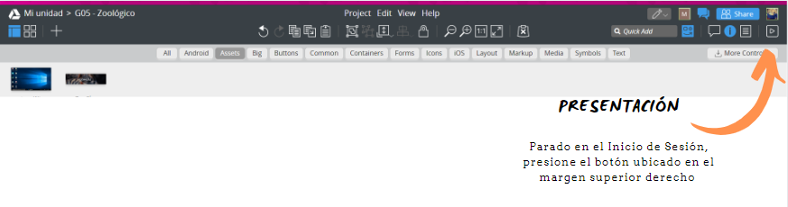

La herramienta utilizada se llama balsamiq mockups, y [este](https://chrome.google.com/webstore/detail/balsamiq-wireframes-free/imbfadckkgblfbkinjejdeobpfbcopgb/related) es el complemento para agregarlo a drive.

# 13.CONCLUSIÓN

Mediante el repaso del material dado, y mediante experiencias propias, entendemos que hemos asimilado el conocimiento básico para poder hacer un análisis simple y poder establecernos como un buen punto de partida. Incorporando los estudios de factibilidad y riesgos se ha comprendido de forma más clara lo teórico dado, y nos ha logrado dar una visión más completa de todo el proyecto y la forma de ir actuando frente a él.

Al terminar esta tercera entrega, nos ha permitido incorporar nuevas ideas, funcionamientos y herramientas para poder llegar a nuestros objetivos. La diagramación de nos permite ver de forma totalmente gráfica nuestro pensamiento. También valoramos el simple hecho que sin esta parte práctica, los conocimientos no tendrán la misma fuerza ni la misma base para futuros casos.

# 14.GLOSARIO

|  |  |
| --- | --- |
| Concepto | Descripción |
| DB | Base de Datos. |
| Factibilidad | Disponibilidad de los recursos necesarios para llevar a cabo los objetivos o metas señaladas. |
| Router | Dispositivo de hardware que permite la interconexión de ordenadores en red. |
| AccessPoint | Puntos de acceso inalámbricos que permiten conectar otros dispositivos inalámbricos a una red. |
| Servidor | Aplicación en ejecutivo capaz de atender las peticiones de un cliente y devolverle una respuesta en concordancia. |
| Interoperabilidad | Habilidad de dos ó más componentes para intercambiar información y utilizarla. |